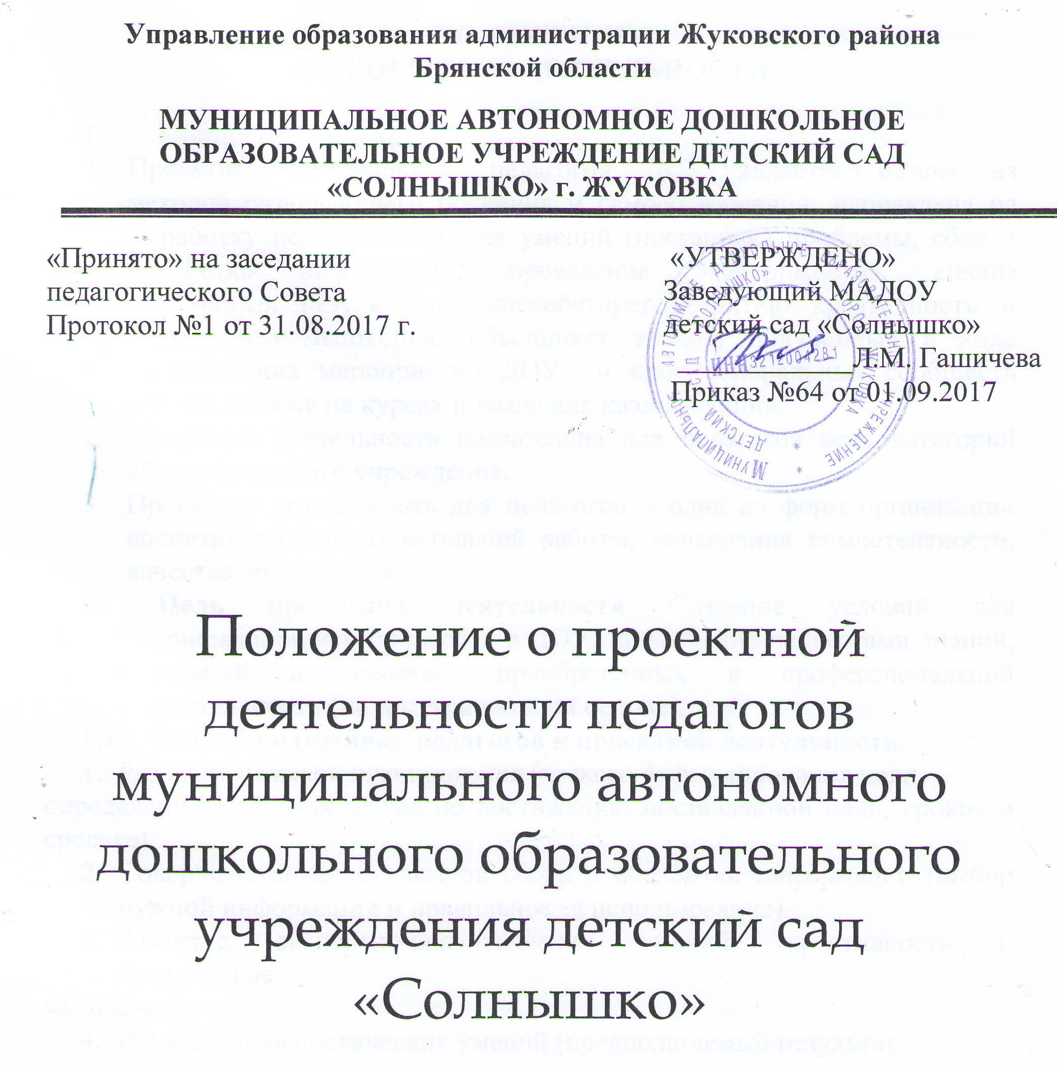

- Общие положения
- Проектная деятельность педагогов ДОУ является одним из методов развивающего обучения и самообразования; направлена на выработку исследовательских умений (постановка проблемы, сбор и обработка информации, проведение экспериментов, анализ полученных результатов); способствует развитию креативности и логического мышления; объединяет знания, полученные в ходе методических мероприятий ДОУ и профессиональных сообществ города, а также на курсах повышения квалификации.
- Проектная деятельность обязательна для педагогов всех категорий образовательного учреждения.
- Проектная деятельность для педагогов – одна из форм организации воспитательно-образовательной работы, повышения компетентности, качества образования.
- Цель проектной деятельности Создание условий для инновационных процессов в ДОУ; применение педагогами знаний, умений и навыков, приобретенных в профессиональной деятельности (на интеграционной основе).
- Задачи подготовки педагогов к проектной деятельности
- Развитие навыков планирования (четкого формулирования цели,
определения основных шагов по достижению поставленной цели, сроков и средств).
- Совершенствование навыков сбора и обработки информации (выбор нужной информации и правильное ее использование).
- Развитие экспертно-аналитических умений (креативность и критическое
мышление).
- Развитие прогностических умений (предполагаемый результат
деятельности).
- Формирование позитивного отношения к проектной деятельности
(инициатива, энтузиазм, обязательность в выполнении работы в соответствии с установленным планом и графиком).
IV. Основные требования к использованию метода проектов

- Наличие значимой в исследовательском и творческом плане проблемы (задачи, требующей интегрированного подхода, поиска ее решения).
- Практическая, теоретическая, психолого-педагогическая значимость предполагаемых результатов.
- Самостоятельная (групповая, парная, индивидуальная) деятельность педагогов под руководством педагога, координирующего проект.
- Структурирование содержательной части проекта (с указанием поэтапных результатов).
- Использование исследовательских методов, предусматривающих определенную последовательность действий:
- определение актуальности проблемы и вытекающих из нее задач проектной деятельности;
- выдвижение проектной гипотезы;
- поиск проектных методов исследования (мониторинговых процедур, экспериментальных наблюдений, статистических методов);
- обсуждение способов оформления конечных результатов (презентаций, защиты, творческих ответов, просмотров и пр.);
- сбор, систематизация и анализ полученных данных;
- подведение итоговых, материальных результатов, их презентация (видеофильм, альбом, бортжурнал, доклад, газета и т.д.);
- формирование выводов и выдвижение новых проблем для исследования;
- распространение педагогического опыта (стажерские площадки, педагогические чтения, дни открытых дверей и т.д.).

V. Содержание проектной деятельности

  - Разработка педагогами проектов и мини-проектов, темы которых
выбираются самостоятельно в зависимости от творческого направления деятельности в межаттестационный период.
  - Четкое формулирование проекта: целей и средств, программы
действий.
  - Оценка проекта по критериям в соответствии с требованиями
комплексной системы аттестации (экспертиза образовательного проекта).
  - Внесение руководителем ДОУ коррективов в образовательную программу
(предполагаемые темы и типы проектов), обеспечение условий для творческого роста педагогов в сфере избранной ими темы в межаттестационный период.
  - Проведение презентации и защиты проектов и организация
конкурса.
Цель презентации:
- предоставление педагогам возможности для публичного выступления, самовыражения;
- повышение мотивации, интереса к профессиональной деятельности, престижности выполнения проектов;
- обучение педагогов умению презентовать себя и свою работу;
- обучение педагогов технологии проектной деятельности.
Критерии оценки: презентации – по технологии проектной деятельности; защиты – по содержанию и владению материалом представленного проекта.
6. Оформление педагогом-руководителем визитной карточки проекта и папки.
7. Консультации педагогов по проектной деятельности руководителями ДОУ.

VI. Функциональные обязанности руководителя проектной деятельности
- Составление календарно-тематического плана занятий, разработка блока
совместной деятельности педагога и детей, блока самостоятельной деятельности, форм оценки результатов (промежуточных, тематических, итоговых), мониторинг качества обучения дошкольников по теме проекта.
- Необходимое для проекта программно-методическое, материально-техническое, дидактическое обеспечение.
- Формирование проектной группы, разработка сценария проекта.

VII. Функциональные обязанности руководителя проектной группы

- Выбор проблемной образовательной области, постановка задач, формулировка концептуальной идеи, темы проекта.
- Составление обоснования создаваемого проекта, определение конечного результата, его позитивности.
- Детализация содержания, структуризация материала проекта и определение его объема, исследовательской роли участников проекта.
- Координация деятельности участников проекта, обеспечение постоянного контроля за ходом и сроками его этапов.
- Проведение консультаций с членами проектной группы, оказание помощи педагогам в подготовке документации к защите проекта.
- Выявление недоработок, определение путей устранения недостатков.
- Персональная ответственность за грамотное изложение содержания.

VIII. Механизм стимулирования работы членов проектной группы

- Обладатели лучших проектов могут быть рекомендованы: для участия в педагогических чтениях, стажерских и опытно-экспериментальных площадках города (моральное стимулирование).
- За лучшие проекты по итогам учебного года предусматривается выделение материальных средств из фонда доплат и надбавок.

